全 国 高 校 A I W E B 开 发 挑 战 赛 ｜ 本 科 B 组
成分镜
作品介绍文档
拍一下，看懂这瓶到底适不适合你 —— 把成分表翻译成「对你」的一条结论
作品名称 | 成分镜（Cosme Mirror）
作品形态 | Web 应用（Vue 3 前端 + Spring Boot 后端），本机单机即可完整运行
参赛赛项 / 组别 | 全国高校 AI Web 开发挑战赛 · 本科 B 组
当前版本 | v1.0.0 ｜ 规则库 2026.10 ｜ 成分库 2026.10（67 条）
核心命题 | 位置即含量；规则负责判定，AI 只做补全且可复核
参赛队 | 这把寄了
文档日期 | 2026 年 10 月 31 日

摘要
成分镜是一个把化妆品包装背面那串小字，翻译成「对这一个人」的结论的 Web 应用。它抓住一条公开而少有人用的法规事实——成分必须按含量从高到低排列，把「排在第几位」这一位置信息重建成配方结构，进而给出可验证的结论：哪些成分该避开、哪些功效属于概念添加、哪些限量需要留意；同一份配方会按用户肤质、敏感史与孕期状态重新排序风险。
AI 被放在两个不可替代的位置：视觉模型把包装照片变成结构化成分文本，文本模型把未收录成分研究成结构化条目并附置信度与依据。所有限量、禁忌与排位判定均由确定性规则完成，模型不参与——宁可判「待补全」，也不允许张冠李戴。当前交付为 v1.0 产品化原型：一套完整的前台页面（输入 / 报告 / 成分库 / 方法 / 历史 / 关于 / 分享 / 404）、一套可运营的管理控制台、67 条成分库、带闸门的 AI 研究队列，以及 7 条规则引擎回归测试。
文档导读
全文按赛项《作品介绍文档》的七项要求组织：第一至二节讲项目本身与亮点，第三节说明 AI 能力在哪些环节真实落地、跑出了什么结果，以及这些 AI 能力在其中如何被测试与验收；第四节拆解关键技术；第五节汇总项目截图；第六、七节回答发表获奖与原创性说明。文末附接口清单、演示路径与已知限制。
一、项目详情与使用方式
1.1 一句话、一个真实问题
一句话：拍下化妆品的成分表，告诉你这瓶东西适不适合你、广告里哪句话是吹的。
法规要求化妆品成分按含量从高到低排列（含量 ≤0.1% 的成分可任意排列）。这条规则公开、可验证，但普通消费者既不知道，也没能力使用。于是出现三类所有人都会遇到的问题：
· 概念添加被当成功效卖点：一瓶主打「烟酰胺美白」的精华，烟酰胺排在成分表第 12 位。它前面还有 11 个成分，按递减规则，含量大概率不到 1%——这不是美白精华，是概念添加。
· 人均化的结论无法回答「我能不能用」：同一瓶东西，油皮用了闷痘、干皮用了刚好，但所有评测给的都是同一个人均分数。
· 法规限量没人会翻：《化妆品安全技术规范》对防腐剂、酸类有明确限量，但它不在包装正面，也不在任何广告里。
我们不做什么：不评价商品好坏，不做「成分评分」，不做医疗建议，不做带货推荐。只做一件事——把标签上已有的信息，翻译成与这个用户有关的结论。
1.2 目标用户
人群 | 特征 | 他们真正要的答案
主要用户 | 18–35 岁、会在电商评论区看成分但看不完的普通消费者 | 这瓶到底适不适合我，哪些成分要避开
高价值细分 | 孕期 / 备孕期人群、敏感肌人群 | 有没有明确禁忌成分，风险有多高
次要用户 | 带货前需要核验宣传口径的内容创作者 | 宣传的主打成分，实际含量处在什么位置

1.3 已实现的功能
前台（面向普通用户）
模块 | 能力
输入页 | 粘贴 / 拍照识别 / 三个示例三条入口；输入时实时显示「会切出几个成分」；格式自检与「按空格切分」一键修复；档案预设（油皮·敏感 / 干皮·耐受 / 孕期）与本地记忆
报告页 | 结论卡、配方梯队图（含待补全虚位）、风险分组、功效成分定位、洞察、法规提示；页内改档案即时重算并说明「风险 6 → 2」这类变化；成分详情卡；锚点导航；打印与复制
成分库 | 67 条成分卡片，一句话作用、致痘性、刺激性、孕期/敏感提示、别名、限量；AI 深研过的成分展示完整描述与「AI 深度研究」标记
解读方法 | 逐条解释每个结论的依据：为什么看排位、为什么不用向量匹配、边界在哪
历史报告 | 本机保存最近 20 份，可改名、可回看、可重新打开
分享与反馈 | 生成 10 位短链 #/s/<id>，30 天后自动清理；关于页可直接提交反馈（只存本机）
关于 / 隐私 / 404 | 数据来源、库版本、能力边界、隐私与免责声明；分享失效有独立页

后台（面向运营者，路由 #/admin）
模块 | 能力
概览 | 成分库 / 待研究 / 已确认 / 分享四个 KPI，最近分享、最新反馈、运行状态、检查清单
API 与模型 | 总 API + 视觉 API + 研究 API 三块配置；留空字段逐项回退总 API；拉取模型、视觉测试、研究测试，保存即生效不重启；Key 只回显掩码
成分数据 | 待研究 / 已确认 / 已拒绝三态；搜索、角色与风险筛选、排序、新增、编辑、删除、批量审核、单条与批量 AI 研究、恢复内置库
研究任务 | 未收录 token 的队列：原始名称、状态、尝试次数、错误、结果、来源上下文；支持重试全部失败、单条重试与删除
分享报告 / 用户反馈 | 列表、打开、复制短链、删除；反馈按时间倒序查看与搜索
系统状态 | 版本、运行时长、数据文件路径、公开接口与安全边界

1.4 使用方式
第一步 · 启动。环境要求 JDK 11+、Maven 3.6+、Node 18+。仓库根目录双击 start-server.bat 与 start-web.bat 即可；也可手动执行：
cd server && mvn -DskipTests package && java -jar target/cosme-backend-1.0.0.jar
cd web && npm install && npm run dev
后端固定 8082，前端 5173（Vite 已把 /api 代理到后端），浏览器打开 http://localhost:5173 即可。访问 http://localhost:5173/?demo=1 会自动跑通一条示例并直接展示报告，适合评审快速验收。
第二步 · 用三种方式之一把成分表送进去。① 直接粘贴包装上的成分表（顿号、逗号、换行都可以，数字逗号如「1,2-戊二醇」不会被切错）；② 拍照识别——上传包装背面的照片，视觉模型返回成分表与产品名，产品名为空时自动填入；③ 直接用三个内置示例。没有网络、没有配置任何 Key 时，示例与粘贴路径仍可完整演示。
第三步 · 补充档案。肤质（干 / 油 / 混合 / 中性）、敏感肌开关、孕期 / 备孕开关。这三项不是装饰，它们直接决定报告的结论等级与风险排序。
第四步 · 读报告。报告第一屏只给一个结论（建议避开 / 需要留意 / 可以放心 / 信息不足 / 未能解读）；往下依次是配方梯队、风险分组、功效成分定位、洞察与法规提示。点击任何一个成分名都会弹出详情卡，显示它在这一瓶里的排位、作用、风险与别名。报告页顶部可随时「调整档案」，旧结论保留、后台静默重算，并明确写出「风险成分 6 → 2 个；解除 丙二醇……」的变化。
第五步 · 把报告变成资产。可以改名、自动进入本机历史（最近 20 份）、生成短链分享、打印，或一键复制结论文本。分享前会明确提示链接里包含档案信息。
运维 · 管理控制台。打开 http://localhost:5173/#/admin，密码在 server/data/admin-password.txt（首次启动自动生成，也可用 ADMIN_PASSWORD 指定）。在这里维护成分数据、配置三块 API、处理研究队列、查看分享与反馈。未配置视觉模型时首页不显示拍照按钮、文案自动从「拍一下」换成「粘一下」；未配置研究 API 时未收录成分仍会入队，只是不自动处理——两种情况都不会假装成功。
入口 | 说明
http://localhost:5173/ | 输入页（首页）：粘贴 / 拍照 / 示例 + 档案
/?demo=1、?sample=2、?sample=3 | 快速演示：自动跑通示例并直接展示报告
#/ingredients、#/method、#/history、#/about | 成分库、解读方法、历史报告、关于与隐私
#/s/<id>、#/admin | 分享短链、管理控制台
http://<电脑局域网 IP>:5173 | 同一 Wi-Fi 下手机直接访问（Vite 已开 host）
http://127.0.0.1:8082/api/health | 后端健康检查，返回 status=ok 与库大小

1.5 技术栈与部署形态
层 | 选型 | 说明
前端 | Vue 3 + Vite 5 | 组件化，无 UI 框架依赖，样式手写；移动端与桌面端同一套代码
后端 | Spring Boot 2.7.18（JDK 11） | 只做编排与判定：切分、匹配、规则引擎、AI 网关、存储
成分库 | JSON + 内存索引 | 预审版选型；检索在微秒级，正式版可迁 MySQL
AI 接入 | OpenAI 兼容协议 | 视觉与文本研究可分别指向不同服务，逐字段回退总 API
存储 | 本机文件 | server/data/ 下的 JSON / JSONL；历史报告存浏览器 localStorage
测试 | JUnit 5（7 条用例） | 锁住概念添加、孕期禁忌、未收录占位、中文禁模糊、150 上限等口径

架构取舍：后端只做编排与判定，前端为主要呈现形态，符合赛项对「前端 Web 应用」的定位；不引入数据库、消息队列与向量库——预审版的复杂度应该留给真正需要的地方。
二、项目亮点
2.1 把「排第几位」变成可推理的结论
市面产品的做法是：识别成分 → 逐个查百科 → 给一个总分。这是查字典，不产生新信息，而且是对所有人给同一个人均分数。成分镜换了个思路：法规强制的降序排列本身就是配方结构，谁能排进前五位、谁只是名字印在正面，是可以推出来的。
实现上把成分表切成三档：前 5 位（core，含量较高，是配方主体）、6–10 位（middle，含量中等）、11 位之后（tail，含量通常已很低，功效成分排在这里多是概念添加）。这条推理链有明确法规依据，结论可验证、可复现，也不依赖任何模型。
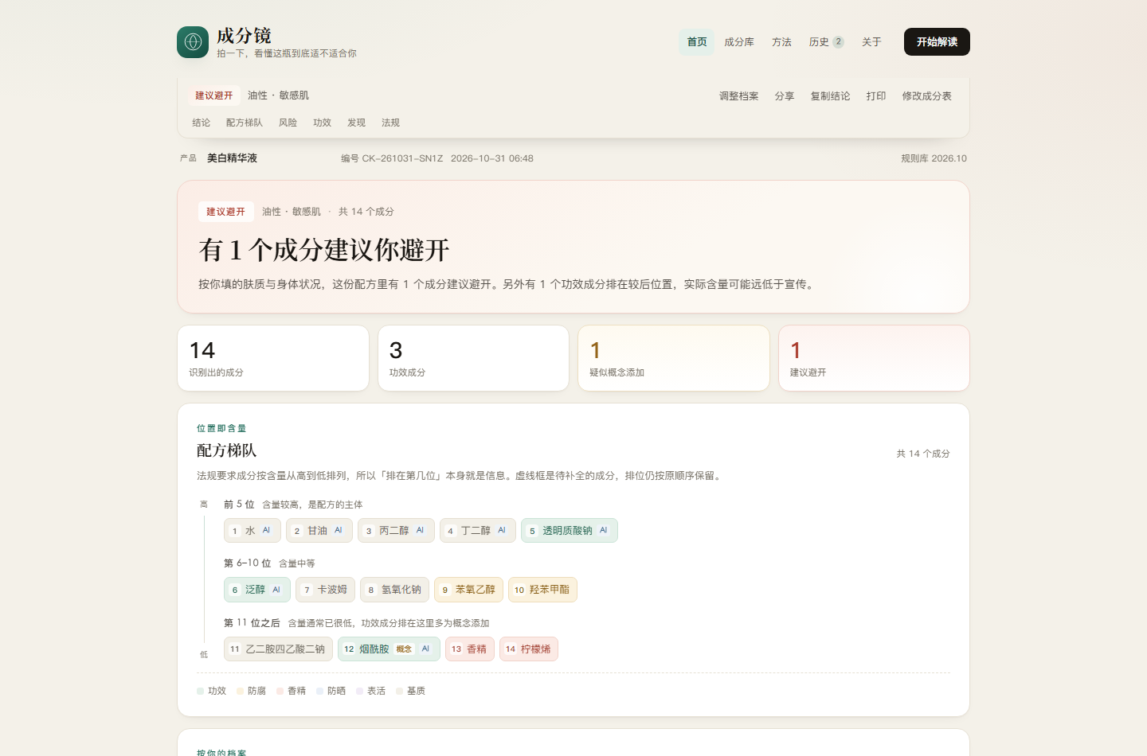
图 1 报告页首屏：一条结论 + 四个数字 + 配方梯队。示例配方 14 个成分，烟酰胺排在第 12 位，被标为「概念添加」
2.2 个体化，而不是人均化
同一瓶东西，对油皮和干皮、对孕期和非孕期，结论可以完全相反。用户先回答三个问题（肤质、敏感肌、孕期），报告再按这三组条件重新排序风险。这一条最容易被误做成「营销话术」，所以我们把差别直接写在报告里：在报告页关掉敏感肌开关，后台静默重算，随后明确提示「风险成分 6 → 2 个；解除 丙二醇、苯氧乙醇……」，而不是让用户自己对比两份报告。
孕期这一组是硬约束：视黄醇、视黄醇棕榈酸酯、水杨酸等会被直接写入「建议避开」并升为高风险。这条判定写在规则里，不由模型猜测——这是产品的安全底线。
2.3 「认不出来」不等于「可以放心」
这是这类工具最危险的错误：规则引擎只看认出来的成分，如果整份表都没匹配上，后端仍会返回 good，前端直接把 good 渲染成绿色「可以放心」——用户会以为安全，实际上是什么都没看懂。
成分镜因此加了一层可信度判断：全部未识别 → 显示「未能解读」；识别覆盖率不足一半 → 降级为「信息不足」或黄色提示；复制到聊天里的文本、分享出去的页面也使用同一口径。宁可说「我没看懂」，也不把「没认出来」包装成「没问题」。
2.4 排位不跳号：不确定性要显式化
未收录的成分同样占一个位置。旧版梯队图只画匹配上的成分，于是第 5 位凭空消失、后面全部错位，用户看到的序号和包装上的顺序对不上。现在接口返回完整的 sequence，待补全成分以虚线占位，报告里看到的序号就是包装上的真实顺序。列表里也不再甩出「未识别名单」，只保留占位与研究队列状态。
2.5 主动降噪
同类风险自动合并成一条（「以下 5 个成分对敏感肌可能引起不适」），而不是把同一个道理重复五遍。一个宣称帮用户消除信息噪音的产品，自己不能制造噪音。
2.6 报告是资产，不是一次性页面
报告带产品名、分析编号（如 CK-261031-SN1Z）、生成时间与规则库版本；可以改名、进入本机历史、生成短链分享、打印。这样用户不是「看完就走」，而是能回看、能讨论、能拿给别人看——这也是「工具」与「产品」的分界。
2.7 AI 有闸门：补全，但不替你做决定
扫描到未收录成分时，系统不会当场编一条数据，而是把它放进研究任务队列，由后台 worker 自动研究；结果先回到「待研究」，报告标注 AI 补全并展示置信度与依据，人工确认后才转为「已确认」参与匹配。失败不会无声消失：任务、错误、尝试次数、重试都在后台可见。括号变体还会自动并入已有成分的别名（例如「(日用)香精」研究出标准名「香精」时不再因重名失败，而是写成别名），下次扫描就能直接命中。
2.8 一套能运营的后台
很多参赛作品的「AI」只活在前台演示里。成分镜把成分维护、模型配置、队列重试、分享与反馈都做成了后台模块：换模型不用重启、成分改完立即生效、失败的 AI 任务能被看见和重试、Key 只回显掩码。这不是为了好看，而是为了让一个不在现场的人也能接手。
2.9 工程上可被接手
版本号单一来源（AppMeta），/api/version 与 /api/health 对外可查；规则引擎有 7 条回归测试锁住最容易被改坏的口径；README 覆盖启动、配置、接口、验收路径与已知限制；关键取舍在文档里写清了「为什么这么做」，而不只是「做了什么」。
三、AI 技术落地使用情况概述（含 AI 相关测试与验收）
本节先说明 AI 能力真实落在产品的哪些环节、跑出了什么结果，再说明这些 AI 能力在项目里如何被测试与验收——两件事都不靠描述，靠的是可以在控制台里复现的记录。
3.1 落点总览：AI 只做两件事
环节 | 由谁承担 | AI 是否参与 | 当前状态
成分表切分与清洗 | 确定性代码（前后端同一套规则） | 不参与 | 已上线
成分匹配（标准名 / 别名 / 包含 / 英文容错） | 确定性匹配 + 索引 | 不参与 | 已上线
排位、限量、禁忌、风险合并、结论等级 | 规则引擎 | 不参与（硬约束） | 已上线
模糊照片 → 结构化成分文本 | 多模态视觉模型 | 参与（不可替代） | 已接入，可在控制台配置
未收录成分 → 结构化成分条目 | 文本模型（JSON 输出） | 参与（不可替代） | 已接入选并跑出 9 条
结论 → 自然语言解释 | 当前为模板生成 | 暂未交给模型 | 已知限制，见 7.3

一句话概括这条边界：确定性判定由规则承担，感知与表达由模型承担。这条线决定了它是一个真的 AI 应用，还是给查表工具套了个聊天框。
3.2 落地一：视觉识别——把包装照片变成结构化文本
项目 | 实现方式
协议 | OpenAI 兼容 /chat/completions（通义千问 VL / GLM-4V / 硅基流动等均可）
提示词约束 | 要求严格输出一个 JSON 对象：ingredients 按包装原始顺序、用顿号分隔、不翻译不补全；productName 最多 40 字，只填能直接读到的名字，不得把成分表或广告语当产品名
超时预算 | 连接 10s / 读取 60s；测试通道另设 8s / 15s 的短超时，避免评审现场卡住
失败处理 | 上游 4xx/5xx 与超时都翻译成可读中文，并提供「改用粘贴」出口；原始上游 JSON 只进日志，不丢给用户
兼容兜底 | 模型不按 JSON 返回时，整段文本按成分表处理、产品名留空；返回的是图片（画图模型）时明确提示换模型
降级 | 未配置视觉模型时首页不显示拍照入口，副标题从「拍一下」换成「粘一下」

3.3 落地二：成分 AI 研究 + 研究队列
成分库不可能一开始就收全。扫描时遇到未收录 token，系统把它写进研究任务队列，由后台 worker 认领、调用文本模型研究、写回成分库。这是一条有闸门的工作流，而不是「让模型随便补」：
机制 | 落地细节
任务状态机 | queued → researching → done / failed；服务重启时 researching 会回退为 queued，不会卡死
触发方式 | 扫描自动入队；控制台单条 / 批量研究（单次最多 10 个）；「研究全部待研究」
输出约束 | 系统提示词要求「只输出一个 JSON 对象，不要 Markdown、不要解释」；temperature 0.1、max_tokens 900；字段包括标准名、别名、角色、分类、致痘性、刺激性、孕期与敏感提示、限量、2–4 句深度描述、confidence（0–1）、evidence（依据）
超时与失败 | 连接 8s / 读取 30s；超时、空内容、非 JSON 都会写入任务错误，保留可重试
重试策略 | 失败任务带尝试次数与下次可重试时间；支持单条重试、重试全部失败
写入门槛 | AI 结果先回「待研究」参与匹配并在报告注明 AI 补全；人工确认后转「已确认」；「已拒绝」只保留审计、不参与匹配
变体合并 | 括号变体研究出标准名时，不再因重名失败，而是写成已有成分的别名，任务直接完成
幻觉防护 | 提示词明确「不要编造法规限量，不确定的字段用空字符串或保守值」；结果必带 confidence 与 evidence 供复核

3.4 真实跑出来的落地数据（截至 2026-10-31）
以下数字取自本机运行中的实例，不是估算值：
指标 | 实测值 | 说明
成分库总量 | 67 条 | 内置 60 条 + AI 研究写入 7 条
待研究 / 已确认 / 已拒绝 | 55 / 12 / 0 | AI 结果默认待研究，12 条经人工确认后参与匹配
研究任务 | 10 条：已完成 9、失败 1 | 失败项为「1,2-戊二醇」，原因为研究模型未返回 JSON，任务保留可重试
研究置信度区间 | 62% – 90% | 山嵛醇 / 鲸蜡醇 90%，月桂醇磷酸酯钾 62%，均带 evidence 文本
演示环境模型 | 视觉 qwen3.8-flash；研究 deepseek-v4.1-flash-1017 | 均在控制台「API 与模型」中可替换，保存即生效
规则引擎回归用例 | 7 条 | mvn test 通过，覆盖概念添加、孕期禁忌、未收录占位、中文禁模糊、150 上限等

值得说明的是那条失败任务：它恰恰证明闸门在真实运行——模型没有返回 JSON，系统没有编造数据，而是把错误、尝试次数和重试入口留在后台。截图见图 6。
3.5 AI 能力如何被测试与验收
AI 部分不能靠「演示一遍没报错」来验收。项目里做了四层，从便宜到贵依次覆盖：
层级 | 做法 | 能发现什么
第一层 · 连通性自测 | 控制台「API 与模型」里三个按钮：拉取模型列表、「测试视觉」（用内置假标签真实调用一次）、「测试研究」（用「烟酰胺」试一次，不写库） | Key 是否有效、模型是否支持看图 / 是否稳定输出 JSON、协议是否兼容
第二层 · 不写库的试跑 | 研究测试只返回结构化字段与置信度，不落盘；确认口径正确后才保存配置 | 提示词是否被模型遵守、字段是否齐全、置信度是否合理
第三层 · 本地 mock 验收 | 用本地 OpenAI 兼容的 /chat/completions mock 跑通入队、研究、写库、报告刷新的全链路 | 不依赖真实额度即可回归队列与前端轮询，评审现场断网也能验
第四层 · 人工闸门 + 规则回归 | AI 结果进「待研究」，人工确认后才生效；7 条规则引擎用例锁住判定口径 | 模型编造数据不会直接进入结论；AI 补数据也不会悄悄改变既有判定

另外两条工程约束也在起测试作用：研究读超时 30 秒、视觉读超时 60 秒，超时即失败并留痕；排位上限 150 个成分、批量研究单次上限 10 个，避免一次输入把队列和模型额度打爆。诚实说明：前端目前没有自动化测试，验收依赖人工走查清单（首页 → 示例 → 报告 → 历史 → 成分库 → 方法/关于 → 404 → 控制台全模块 → 手机侧栏），这条已写进 README，不藏着。
3.6 AI 的边界：四件明确不交给模型的事
事项 | 为什么不能交给模型
是否超出法规限量 | 限值是条文，模型可能记错或编造；错一条就是误导用户
是否为孕期 / 敏感肌禁忌 | 属于安全硬约束，必须可追溯到规则，不能是「模型觉得」
成分排在第几位 | 位置来自输入文本顺序，是确定的事实，与模型无关
成分匹配与归一 | 「羟苯甲酯」与「羟苯丙酯」只差一字、限量完全不同；向量空间里几乎重合，混淆就是事故

3.7 成本与降级
两段式设计让成本与延迟都可控：视觉模型只做结构化抽取、不做判断；文本研究只在遇到未收录成分时触发，并且批量上限 10、失败退避重试。任一能力不可用时产品都不装死——没视觉就换成粘贴，没研究 API 就只显示「待补全」并说明等待配置，拍照失败给「重试 / 改用粘贴」，分享失败给「复制报告全文」。
四、项目中涉及的关键技术
4.1 总体结构
表现层（Vue 3 + Vite）负责输入、档案、报告与梯队图；编排层（Spring Boot 2.7）负责切分、匹配、规则判定、AI 网关与存储；数据层是 JSON 成分库加内存索引。前端与服务端使用同一套切分规则，保证「输入框下面显示 14 个成分」与「报告里 14 个成分」永远一致。
4.2 成分表切分与清洗
· 数字逗号保护：先把「1,2-戊二醇」这类数字逗号替换成占位符，切分完成后再还原，避免被当成两个成分。
· 多分隔符：顿号、中英文逗号、分号、竖线、换行都视为分隔符；括号内的逗号不切。
· 标签前缀清洗：去掉「成分表：」「成分：」「其他微量成分：」等包装前缀，以及行首序号、项目符号。
· 格式自检与修复：粘贴内容里识别不到任何分隔符时当场提示，并提供「按空格切分」一键修复——这正是 OCR 结果最常见的形态。
4.3 四级成分匹配，以及「中文不做模糊」这条硬规矩
顺序 | 策略 | 约束
1 | 标准名精确匹配（含别名表） | 先做归一化：小写、去空格、半角括号统一为全角
2 | 括号拆分再匹配 | 支持「中文名（INCI）」与「INCI（中文名）」两种写法
3 | 包含匹配 | 候选名至少 3 个字符，避免单字误伤
4 | 编辑距离兜底 | 仅对纯拉丁名称生效；长度 ≥4；距离 ≤1；长度差 >1 直接跳过

为什么第 4 步要对中文关门：「羟苯甲酯」与「羟苯丙酯」在向量空间里几乎重合，但一个是常规防腐剂、一个限量更严；「1,2-丙二醇」与「1,2-戊二醇」也只差一个字，刺激性完全不同。这一条是踩出来的——初版对中文也启用编辑距离，「1,2-戊二醇」立刻被误判成「1,2-丙二醇」。现在的口径是：宁可判「待补全」，也不能张冠李戴；而英文名保留 1 个字符的容错，用来吸收 OCR 对拉丁字母的常见错字。
4.4 配方梯队推断
输入顺序即含量降序（法规强制）。引擎按 index 切成 core（<5）、middle（<10）、tail（≥10）三档，对功效成分（美白、抗老、保湿、舒缓、控油等角色）在 tail 档给出「概念添加」标注，并生成「烟酰胺排在第 12 位，前面已有 11 个成分，含量大概率低于 1%」这类可验证的洞察。未收录成分仍占一个 index，因此梯队图上的序号与包装一致。
4.5 个体化规则引擎
条件组 | 作用 | 举例
肤质 | 影响同一成分的适配结论 | 油皮对致痘指数高的油脂更敏感
敏感肌 | 提高刺激性成分的风险等级并改变结论数量 | 丙二醇、香精、柠檬烯从「留意」升为「建议避开」
孕期 / 备孕 | 硬禁忌，直接进入「建议避开」并升为高风险 | 视黄醇、视黄醇棕榈酸酯、水杨酸

输出侧做两件事：一是同类风险合并（同类型、同等级的提示合成一条并列出成分），二是结论分级（建议避开 / 需要留意 / 可以放心 / 信息不足 / 未能解读），最后一级专门用来保护「没认出来」的情况。
4.6 AI 编排层
· 统一协议：全部走 OpenAI 兼容 /chat/completions，换供应商只改地址与模型名。
· 三块配置 + 逐字段回退：总 API 是默认值；视觉与研究各自留空的字段逐项回退总 API。优先级：配置文件 > 环境变量；旧版只认 VISION_* / OPENAI_* 的部署仍然可用。
· 结构化输出：提示词强制 JSON，解析失败按可读原因报错而不是抛 500；研究结果带 confidence 与 evidence。
· 密钥安全：Key 只回显掩码与生效值；管理令牌只存内存、12 小时有效；统计、分享、反馈、成分写、AI 配置接口全部要求 Bearer。
4.7 研究队列的工程细节
队列落盘在 data/research-tasks.json，按状态机流转，worker 单线程认领；任务记录原始名称、来源上下文、尝试次数、错误、结果与模型。去重按「查询名 + 状态」判定，已完成的不重复研究；失败任务按退避时间重新可领取。与成分库的写入通过 IngredientAdminService 统一校验（名称非空、角色/分类截断、限量格式），写入后立即重建索引，报告重新分析即可命中。
4.8 前端工程要点
· 无 UI 框架：样式手写，设计变量集中管理；打包体积小，首屏快。
· 实时切分：输入时即时显示字数与成分数，切错了在提交前就能看见。
· 可信度降级：结论渲染前先判断识别覆盖率，避免把 good 渲染成绿色「可以放心」。
· 移动端：底部固定主操作、拍照预览与失败重试、报告锚点导航；局域网 HTTP 下 Clipboard API 不可用时，复制退化成「已全选」弹层而不是报错。
· 本地记忆：档案与上次的成分表存 localStorage，刷新不丢；历史报告只存本机。
4.9 安全与隐私
方面 | 做法
管理面 | 登录密码首次启动自动生成；令牌只存内存 12 小时；所有写接口校验 Bearer；支持环境变量覆盖密码
密钥 | Key 掩码回显；配置文件已 gitignore；上游原始响应只进日志
数据 | 分享报告、反馈、AI 配置、研究任务全部落在本机 server/data/；不接第三方统计与广告 SDK
留存 | 分享 30 天自动清理；历史 20 条上限；分享前明确提示链接包含档案信息
口径 | 全站不输出「会烂脸」「有毒」类结论性措辞；每条风险带依据；固定免责声明
部署提醒 | README 明确：控制台与 Key 只应在本机或可信局域网使用，公网部署需加 HTTPS 与反向代理鉴权

五、项目相关的图片与截图
以下截图均取自本项目 v1.0.0 的真实运行实例（2026-10-31），不是示意图。图 1 为报告页首屏，已放在第 2 节配合亮点说明。
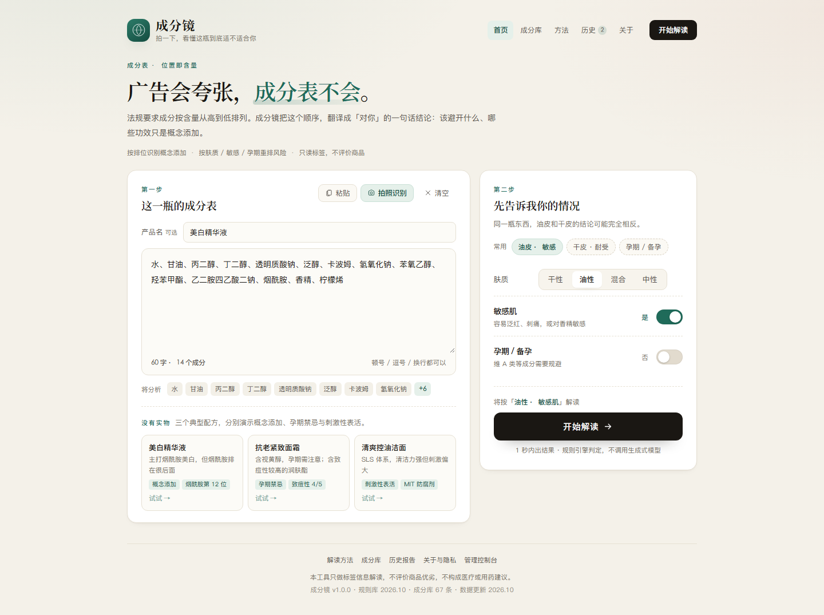
图 2 输入页：粘贴 / 拍照 / 示例三个入口，输入框下方实时显示「60 字 · 14 个成分」，右侧为档案控件
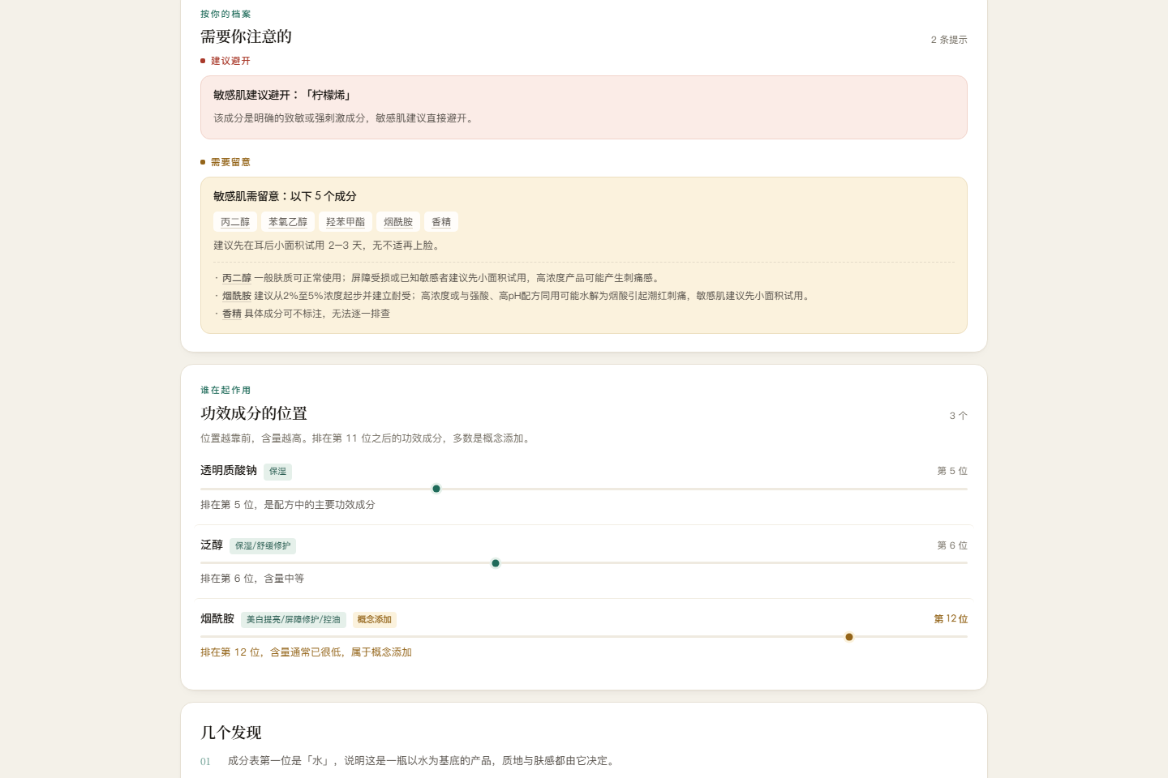
图 3 报告页下半部分：按档案生成的风险分组（同类风险合并为一条）与功效成分的排位定位
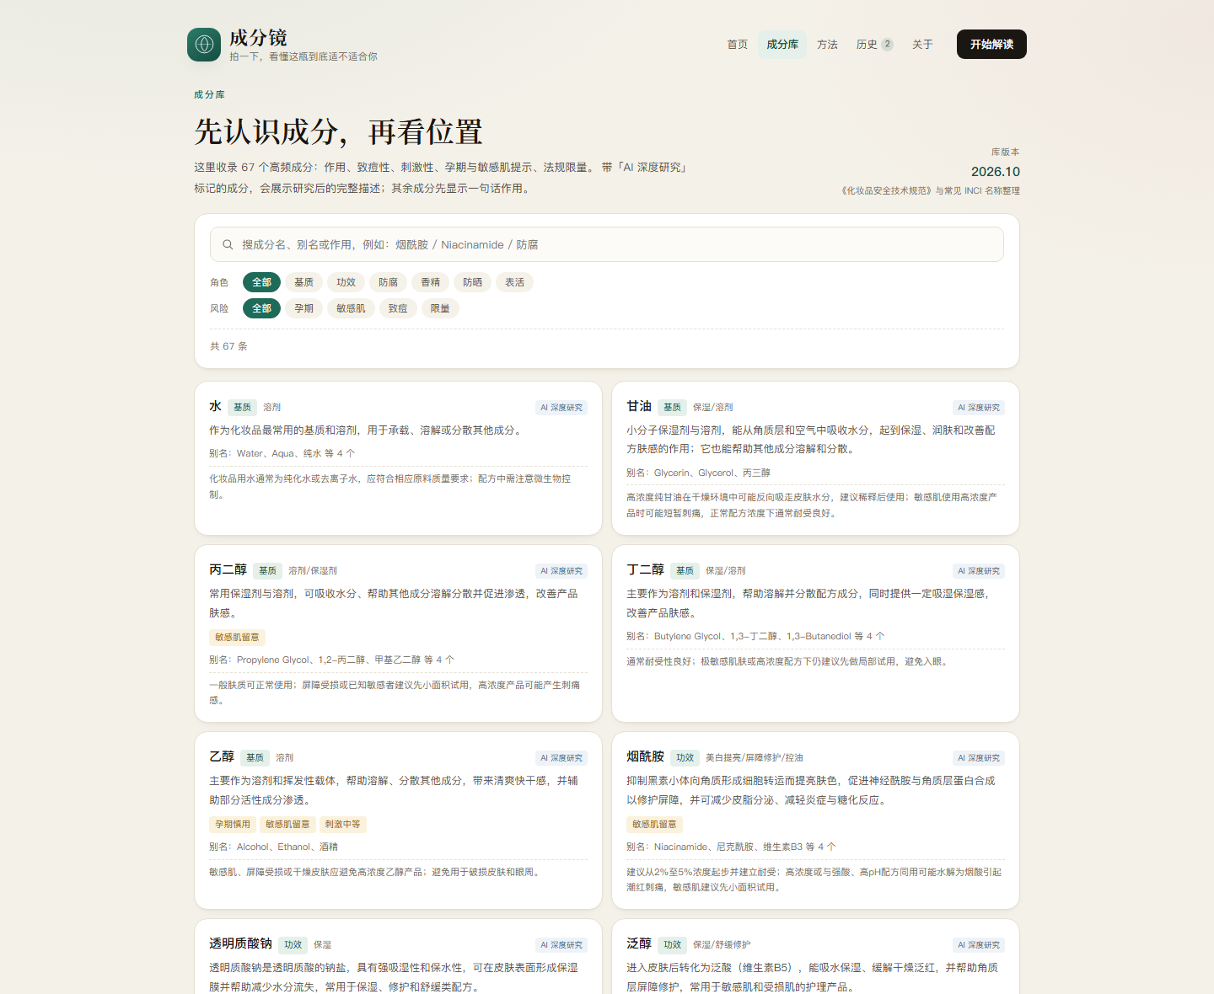
图 4 成分库：67 条成分以卡片呈现，AI 深度研究过的成分带「AI 深度研究」标记与完整描述
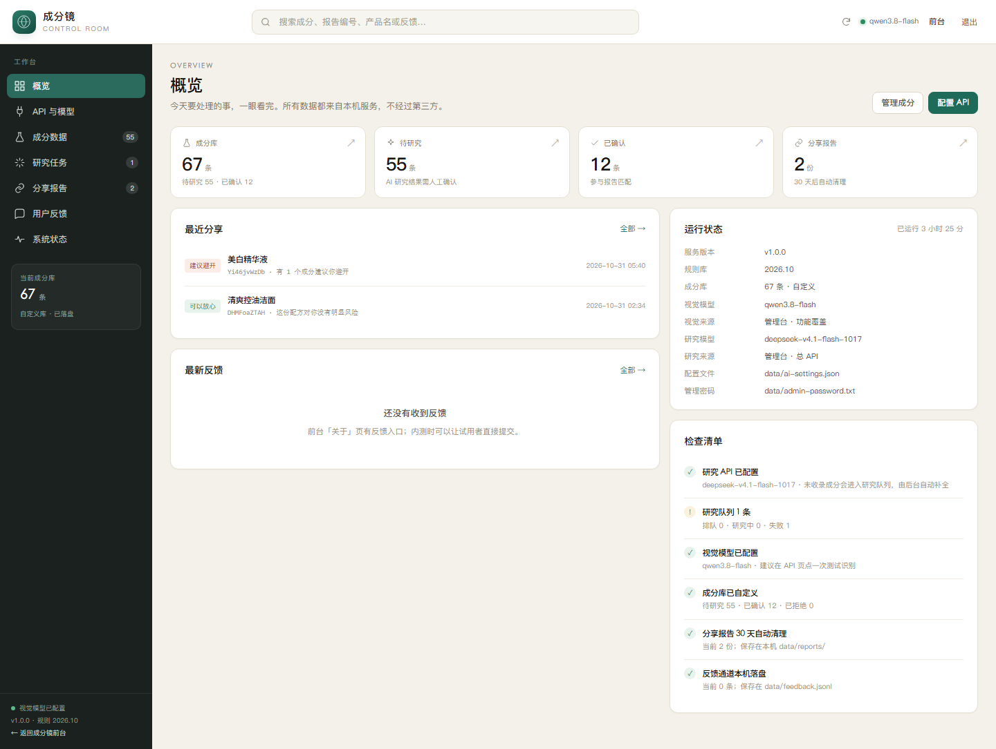
图 5 管理控制台概览：成分库 67 条（待研究 55 / 已确认 12）、研究队列、运行状态与检查清单
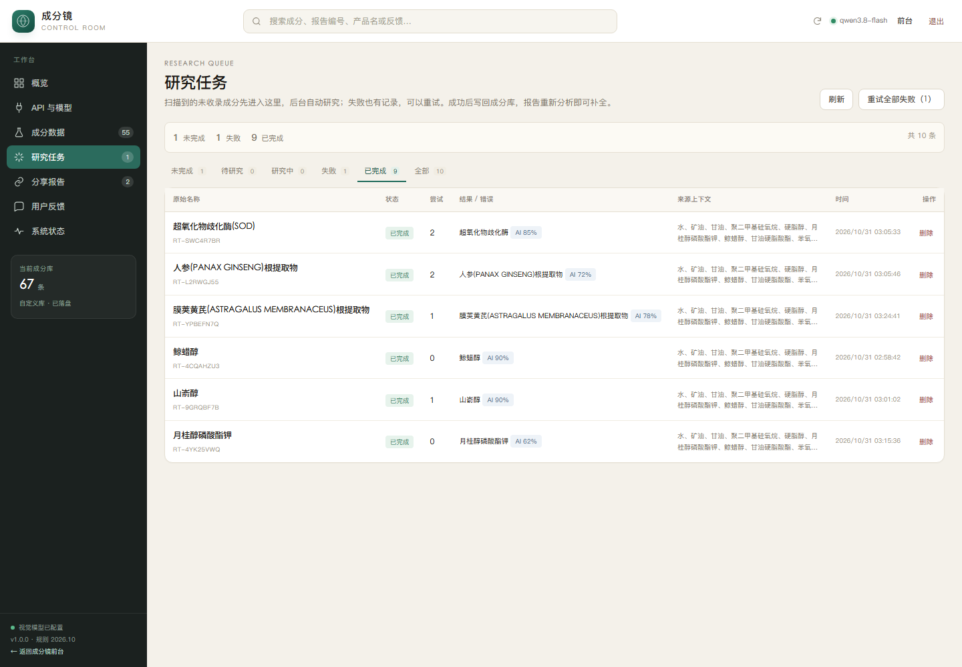
图 6 研究任务队列的「已完成」列表：每条都带 AI 置信度（62%–90%）与来源上下文，失败项可重试
六、发表与获奖情况
截至本文档日期（2026-10-31），本项目未公开发表（无论文、无专利、无软件著作权登记），也未获得任何奖项。
它目前的作品身份是：全国高校 AI Web 开发挑战赛 · 本科 B 组的参赛作品，版本为 v1.0.0 产品化原型。为投稿已经形成并归档的材料如下（均在本仓库内）：
材料 | 位置 | 状态
可运行原型（前后端） | server/、web/ | 已完成，本机一键启动
作品方案书（预审版） | docs/01-作品方案书.md | 已完成
产品化清单（v1.0） | docs/04-产品化清单.md | 已完成
演示视频脚本（省赛版 7:10，按评分表逐段对齐） | docs/05-演示视频脚本-省赛版.md | 已完成
自动生成的演示片（5:37 / 1080p / 硬字幕） | video/out/成分镜-完整版-5分37秒.mp4 | 已完成
3 分钟投稿剪辑（2:59，含 Breeze-TTS-2 配音） | docs/03-成分镜_3分钟投稿版_madara.mp4 | 已完成（低于 5 分钟下限，仅作补充素材）
README（启动 / 配置 / 接口 / 验收） | README.md | 已完成
回归测试 | server/src/test/…/AnalyzeServiceTest.java | 7 条用例

如果后续参加其他赛事或公开发表，会在本节补充对应信息，不在文档里预支尚未发生的结果。
七、原创性说明：是否在其他项目基础上优化
结论：不是。成分镜是从零开始的原创作品，没有基于任何既有产品或开源项目二次开发，也没有沿用其他项目的代码、数据集或界面。三个示例配方、60 条内置成分数据、规则引擎、报告页面与控制台均为本项目自建。
7.1 与常见「成分查询类」产品的关系
国内已有成分查询类 App，它们做的是「识别成分 → 查百科 → 给总分」。成分镜与它们的差别不在数据量，而在推理方式：本项目利用降序排列规则重建配方结构，并在此基础上做个体化风险排序。这不是在别人产品上加功能，而是换了一个问题定义。
7.2 确实存在的「优化」：来自本项目自己的预审版
如果说有优化，那是对本项目 2026-10-30 的预审版（v0.1）做的产品化迭代。当时的判断是：用户感受到的不是「功能少」，而是「没有产品的骨架」。这一轮的改动可以逐条对照：
预审版的信号 | v1.0 的处理
单页表单 + 页脚免责声明，像一个工具页 | 补全顶部/页脚导航、成分库、方法、关于与隐私、404，形成产品外壳
报告看完即走，没有编号、时间、产品名 | 报告资产化：产品名、分析编号、生成时间、规则库版本、本机历史、短链分享
60 条成分是黑盒，没有任何地方能查 | 成分库页面（搜索 / 角色 / 风险筛选）+ 解读方法页 + 库版本与来源
没有数据来源、规则版本、更新日期、隐私说明 | 信任层：三处口径一致的能力边界与隐私声明；识别不足时结论降级
视觉错误直接把上游 503 JSON 甩给用户 | 所有失败态翻译成可执行的中文原因，并给出下一步动作
没有反馈入口、没有版本、没有管理控制台 | 运营闭环：反馈、版本/健康接口、控制台（数据 / 模型 / 队列 / 分享 / 反馈）
没有测试、没有部署说明，不敢改 | 7 条规则回归测试、版本号单一来源、README 覆盖启动与验收
未收录成分只显示「未识别」 | 研究任务队列 + AI 补全 + 人工确认闸门，报告只显示「待补全」占位

另外一处来自踩坑的修正值得单独说明：初版对中文成分名也启用了编辑距离兜底，「1,2-戊二醇」立刻被误判成「1,2-丙二醇」。修正后编辑距离只对纯拉丁名称生效，并补了回归用例把这条口径钉死。
7.3 使用的开源组件
项目使用 Vue 3、Vite、Spring Boot、Jackson 等通用开源框架与库，均为标准依赖，不构成「在其他项目基础上开发」；演示视频流水线另用了 ffmpeg（BtbN 静态版）与本地 TTS（Breeze-TTS-2）。视频素材与音色授权已在相关文档中标注，投稿前需自行确认。
7.4 已知限制与下一步
限制 | 现状 | 下一步
报告解释由模板生成，未交给 LLM | AI 只用于视觉识别与成分研究 | 在可控前提下引入生成式解释，但结论仍由规则产出
成分库 67 条 | 覆盖高频项，长尾靠研究队列补 | 扩充至 400+，每条补来源字段（法规条款 / INCI / 标签）
前端无自动化测试 | 依赖人工走查清单 | 补关键路径的端到端用例
单机存储 | JSON 文件；分享 30 天清理 | 按需迁 MySQL 与对象存储
双品对比、替代品推荐、MCP 封装 | 未实现，且明确不做带货推荐 | 视赛事与用户反馈再评估
视觉识别未做量化评测 | 已接入但未做真实包装照片的准确率抽检 | 按方案书口径：真实照片抽检 20 张、成分名正确率 ≥85%

附录
附录 A 主要接口
接口 | 作用
POST /api/analyze | 提交成分表与档案，返回结论、风险分组、功效定位、完整排位序列与研究队列计数
POST /api/vision | 拍照识别，返回成分表文本与产品名；未配置模型时 503 并给出可读原因
GET /api/ingredients、/api/samples、/api/version、/api/health | 成分库、示例配方、版本、健康检查
POST /api/reports、GET /api/reports/{id} | 保存分享报告（10 位短 ID）、按 ID 读取
POST /api/feedback | 本机反馈落盘 data/feedback.jsonl
POST /api/admin/login | 管理密码换 12 小时内存令牌
GET/PUT /api/admin/ai、POST …/ai/models、…/ai/research/test | 三块 API 配置、拉取模型、研究测试（不写库）
GET/POST/PUT/DELETE /api/admin/ingredients… | 成分增删改、批量审核、批量研究、恢复内置库
GET /api/admin/research/tasks、POST …/retry、DELETE …/{id} | 研究队列查看、重试、删除
GET /api/admin/reports、/api/admin/feedback、/api/admin/stats | 分享、反馈、概览统计

附录 B 评审快速验收路径
· 打开 http://localhost:5173/?demo=1 —— 三个示例与报告结论立即到眼前（无需网络）。
· 在报告页点「调整档案」，关掉敏感肌 —— 观察风险数量与提示就地变化。
· 点配方梯队里「烟酰胺」的胶囊 —— 查看它在第 12 位的详情卡。
· 打开 #/ingredients 搜「烟酰胺」与「水」 —— 前者看风险与别名，后者看 AI 深度描述。
· 打开 #/admin 登录后进「研究任务」 —— 查看 AI 置信度、来源上下文、失败与重试。
· 终端执行 cd server && mvn test —— 7 条规则回归用例。

